***DESCRIÇÃO PRELIMINAR DO SISTEMA***

***<APPOINTMENT>***

1. Descrição do Tema

Uma ata de reunião é um documento presente no dia-a-dia de todo ambiente corporativo. Tem como finalidade documentar uma reunião, isto é, pautas, compromissos, resoluções tratadas durante a mesma e outros quesitos conforme a necessidade da empresa. Dessa forma, o documento esclarece pendências e serve como referência para reuniões futuras.

Considerando o constante avanço tecnológico, o Projeto Appointment apresenta uma proposta de informatização das atas de reunião de uma empresa através de uma Aplicação WEB e/ou Aplicativo.

1. Objetivos e Benefícios da Solução Proposta

Visto a importância de uma ata de reunião, o projeto visa simplificar o processo de documentação trazendo-a para o mundo digital, evitando possíveis adulterações no documento por pessoas não autorizadas e assim trazendo a confiabilidade e segurança da informação que toda empresa necessita.

O Projeto Appointment propõe uma interface gráfica *clean*, para mobile e aplicação web,que permitirá acesso facilitado às datas, assuntos tratados e compromissos que toda reunião possui. O aplicativo mobile será reduzido de funcionalidades garantindo a proficiência do mesmo. Terá um usuário com login e senha, emissão da ata de reunião em extensão “.pdf” sempre que desejável e notificação de reuniões que estão prestes a ocorrer.

A aplicação WEB será composta pelas mesmas funcionalidades do mobile, acrescida de cadastro da empresa contratante, cadastro de funcionário associado ao cargo e setor, inserção de novas reuniões associadas ao projeto com participantes, pautas e compromissos, gráficos com estimativas de lucros, gastos e produtividade da equipe.

Dentre os proveitos que serão proporcionados à contratante estão a agilidade e garantia nos processos. Será utilizado na empresa pelos participantes das reuniões e por responsáveis pelo agendamento de reuniões com suas respectivas pautas, participantes, compromissos, cadastro de atas de reunião, acesso e alteração de histórico de reuniões e também por todos os participantes da mesma. Dessa forma, será possível um maior envolvimento das partes interessadas de forma clara, com a finalidade de auxiliar no processo de tomada de decisões.

1. Cliente

O projeto é destinado à empresas, acatando as necessidades gerais e fundamentais de um ambiente corporativo.

Durante a fase de desenvolvimento, o produto estará disponível apenas para teste, no qual empresas interessadas serão cadastradas e poderão utilizar o aplicativo de forma gratuita e fornecer um *feedback* para melhorias. Após a homologação do produto, o mesmo estará disponível ainda de forma gratuita, porém por um período limitado de um mês.

1. Proponentes:

* Ana Luiza Ferreira – 21490034
* Fernanda von Borries - 21450201
* Higo Soares - 21485532
* Jader Germano – 21497199

1. Data da proposta

08/08/2017.

1. Principais Legislações ou Normas Relacionadas

BRASIL. LEI Nº 12.682, DE 9 DE JULHO DE 2012. Dispõe sobre a elaboração e o arquivamento de documentos em meios eletromagnéticos. Diário Oficial, Brasília, DF, 9 jul. 2010. Seção 1, p. Único.

BRASIL. DECRETO Nº 7.845, DE 14 DE NOVEMBRO DE 2012. Regulamenta procedimentos para credenciamento de segurança e tratamento de informação classificada em qualquer grau de sigilo, e dispõe sobre o Núcleo de Segurança e Credenciamento.

1. Interação com fornecedores de requisitos

Para uma especificação de modelo e requisitos bem definidos, os elaboradores do projeto serão responsáveis por iniciar um levantamento dos requisitos do negócio para a compreensão do domínio, classificação, resolução de conflitos, definição das prioridades, verificação de requisitos e documentação dos mesmos com empresas que se encaixem no perfil do sistema. Serão definidos gerentes para a organização e gestão desses processos até sua devida conclusão.

Para definições de funcionalidades e escopo do produto, serão realizadas pesquisas de mercado entre um grupo seleto de empresas afim de conhecer e especificar modelos para o desenvolvimento do app.

1. Soluções Similares

Existem aplicativos voltados à administração empresarial, tais como "When I Work" e o "Worklife". O primeiro aplicativo permite o compartilhamento de agendas de compromissos, reuniões e outras tarefas de empresas e escritório. Já o "Worklife", por exemplo, é um aplicativo para organizar reuniões através de lembretes, compartilhamento de notas e agendas.

A proposta do Projeto Appointment, por sua vez, é diferenciada se comparada às aplicações acima. Além de notificar previamente às reuniões, ou organizar facilmente uma pauta, disponibiliza gráficos, visualização do calendário de compromissos e cópia da ata de reunião também em formato ".pdf". Além disso, preza pela segurança, garantindo que informações não possam ser alteradas sem devidas permissões de usuário.

1. Análise de Mercado

A atenção é voltada ao mercado administrativo e empresarial, especificamente empresas de pequeno, médio ou grande porte. O modelo será de assinatura, oferecendo o produto de forma contínua e o valor do modelo contratual anual de R$1.500,00 (mil e quinhentos reais) ou mensal de R$125,00 (cento e vinte e cinco reais). Inicialmente a licença atenderia 1.000 (mil) funcionários e caso a demanda aumente e seja necessário maior espaço de armazenamento, seria fornecido armazenamento em nuvem.

1. Protótipo

* Web
  1. **Cadastro de Pessoa**

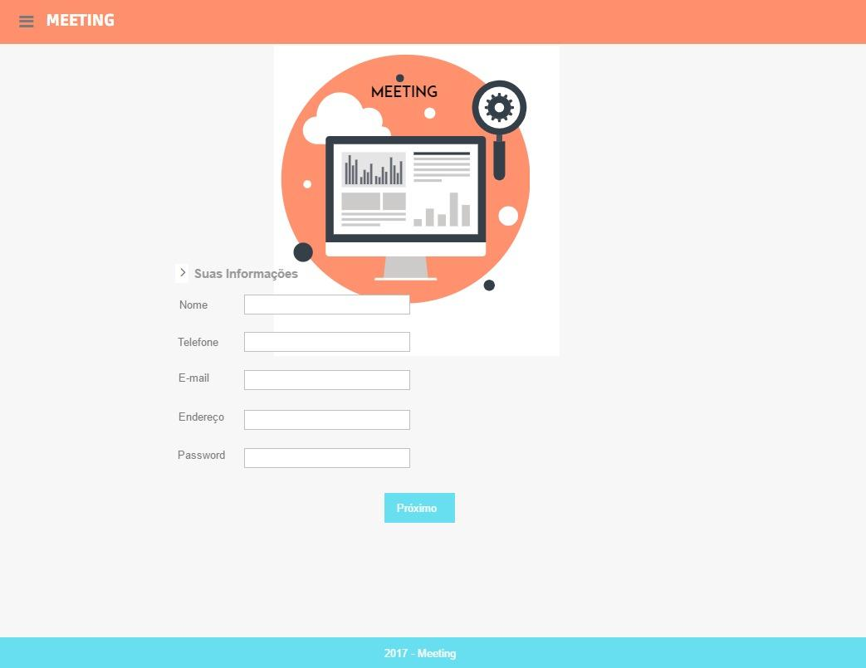

* 1. **Cadastro de Empresa**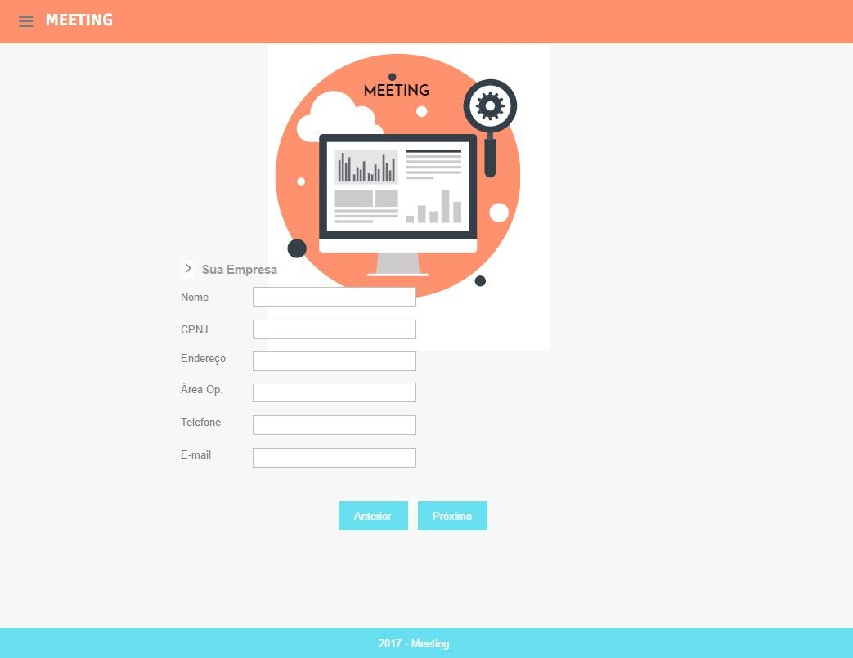
  2. **Atribuições**

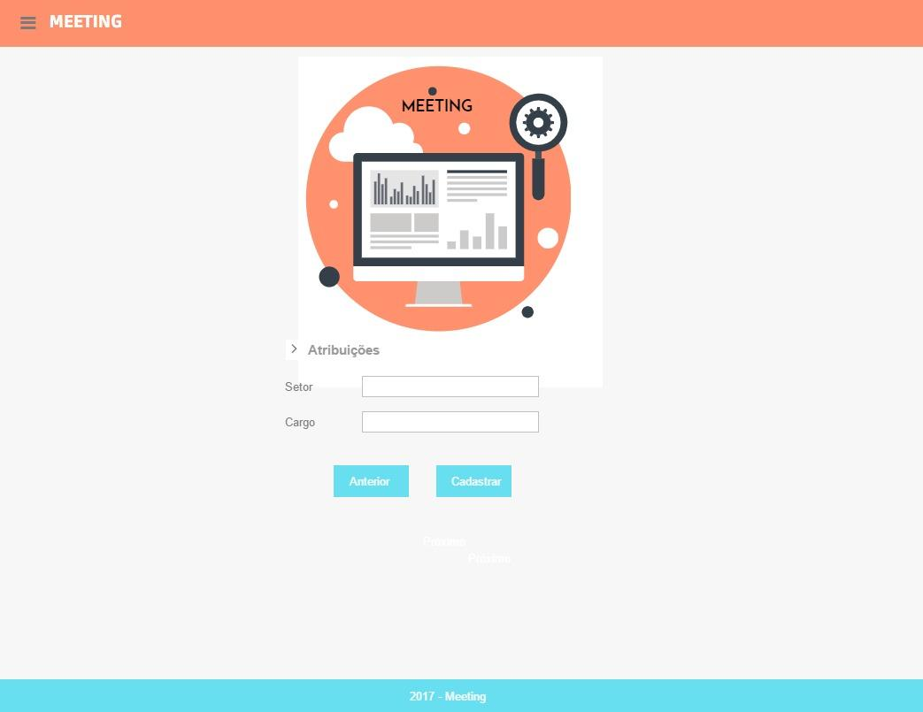

* 1. **Calendário de Compromissos**

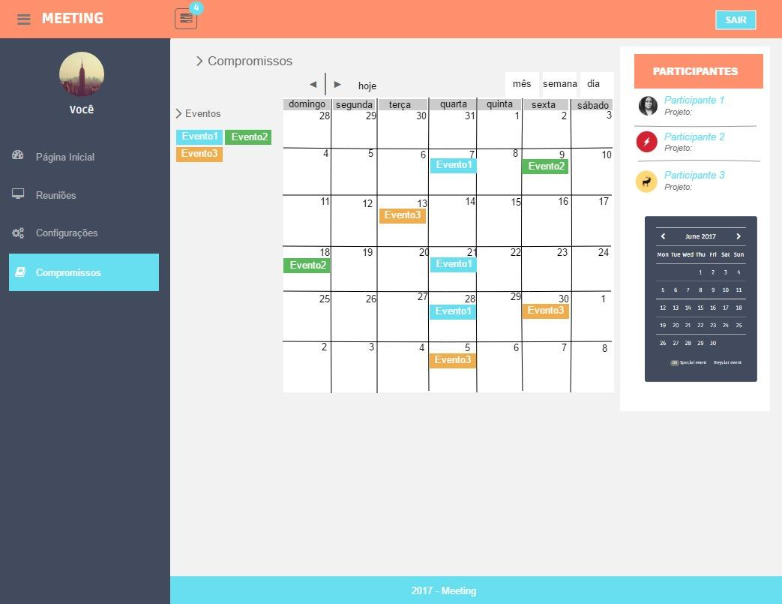

* 1. **Alteração de Informações de Pessoa**

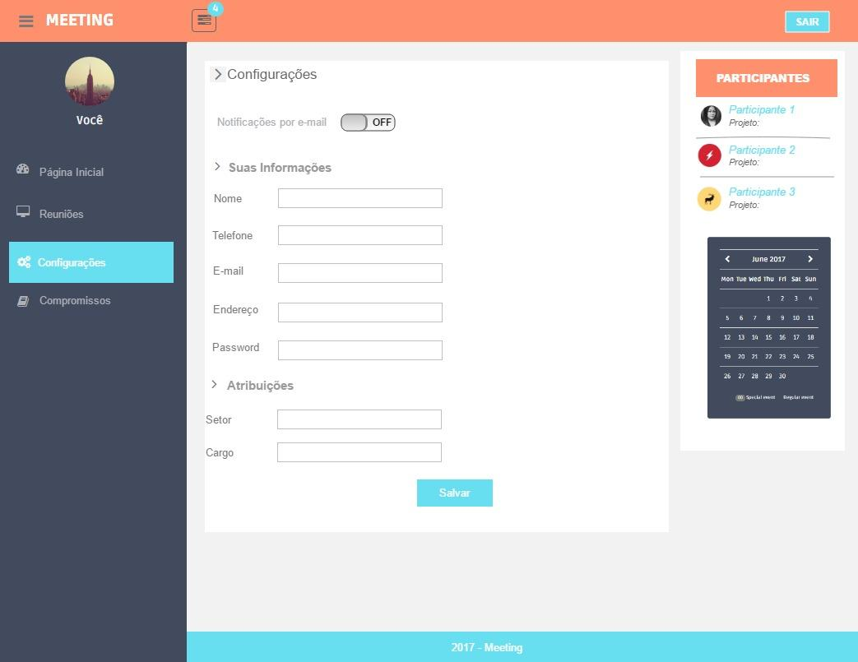

* 1. **Página Inicial do Sistema**

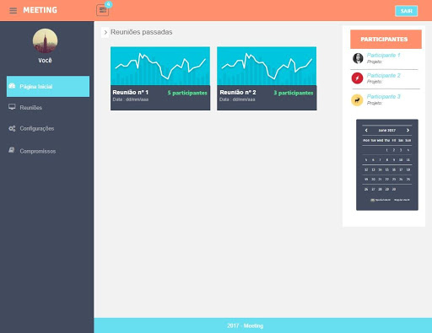

* 1. **Criação de Nova Reunião**

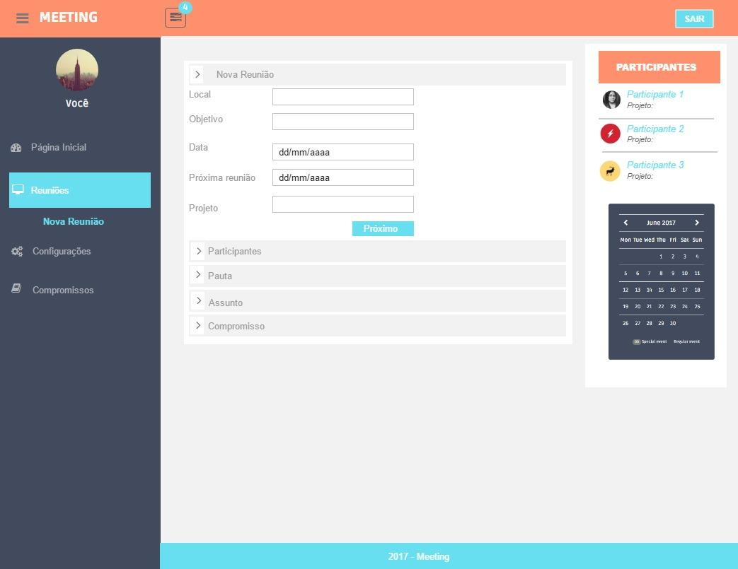

* 1. **Criação de Nova Reunião - Participantes**

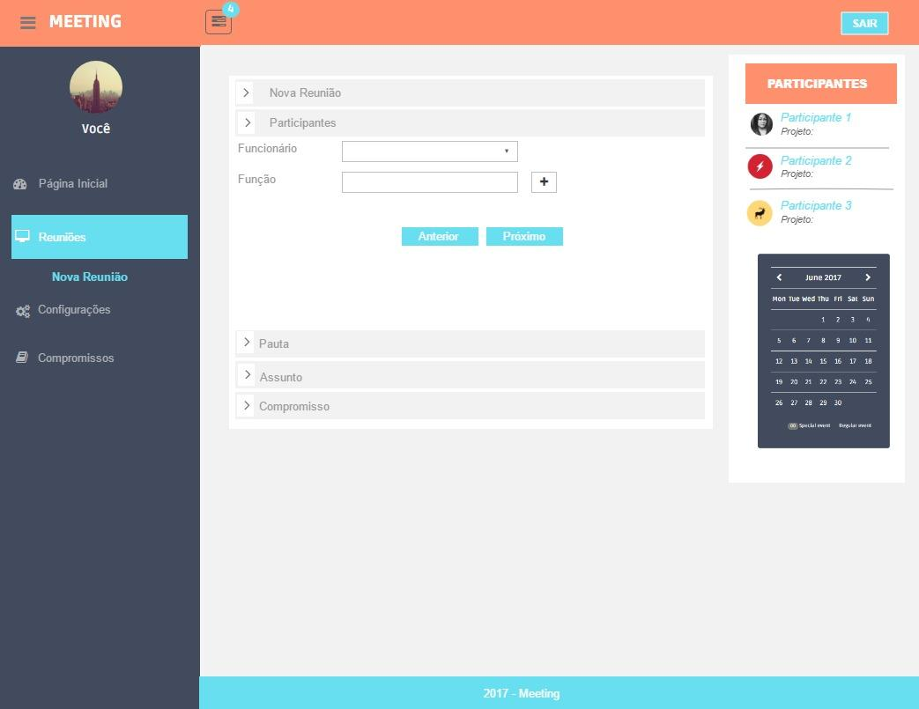

* 1. **Criação de Nova Reunião - Pauta**

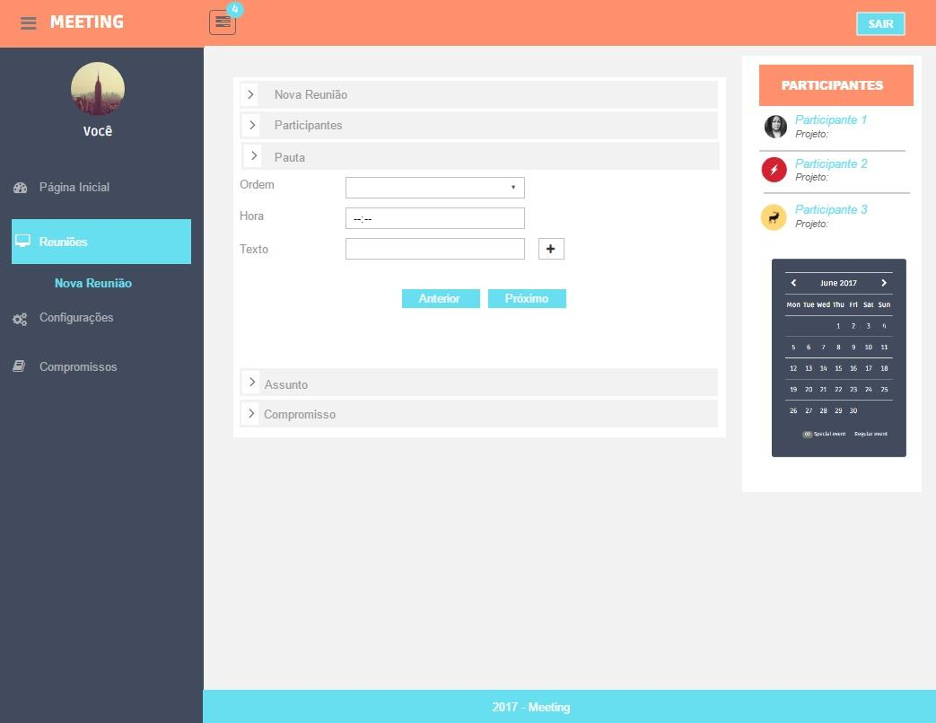

* 1. **Criação de Nova Reunião - Assunto**

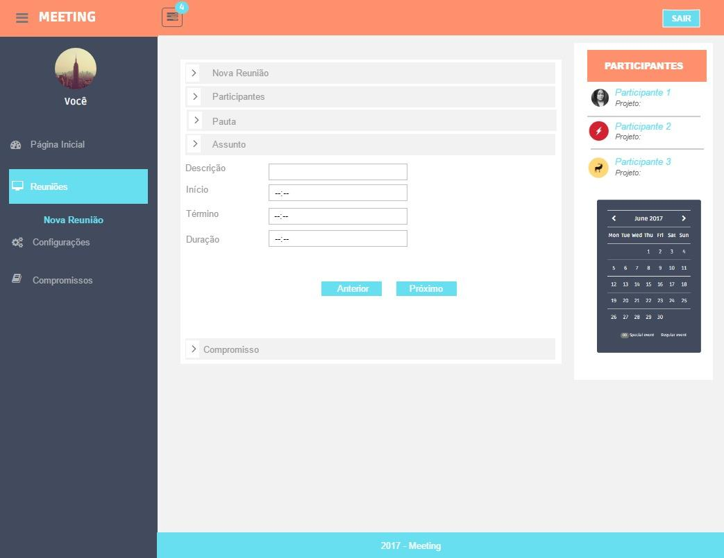

* 1. **Criação de Nova Reunião - Compromisso**

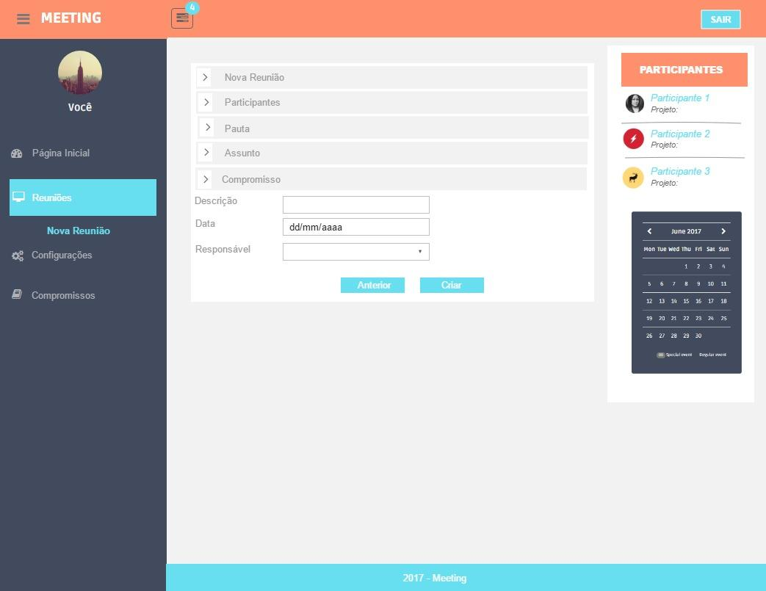

* 1. **Histórico de Reuniões**

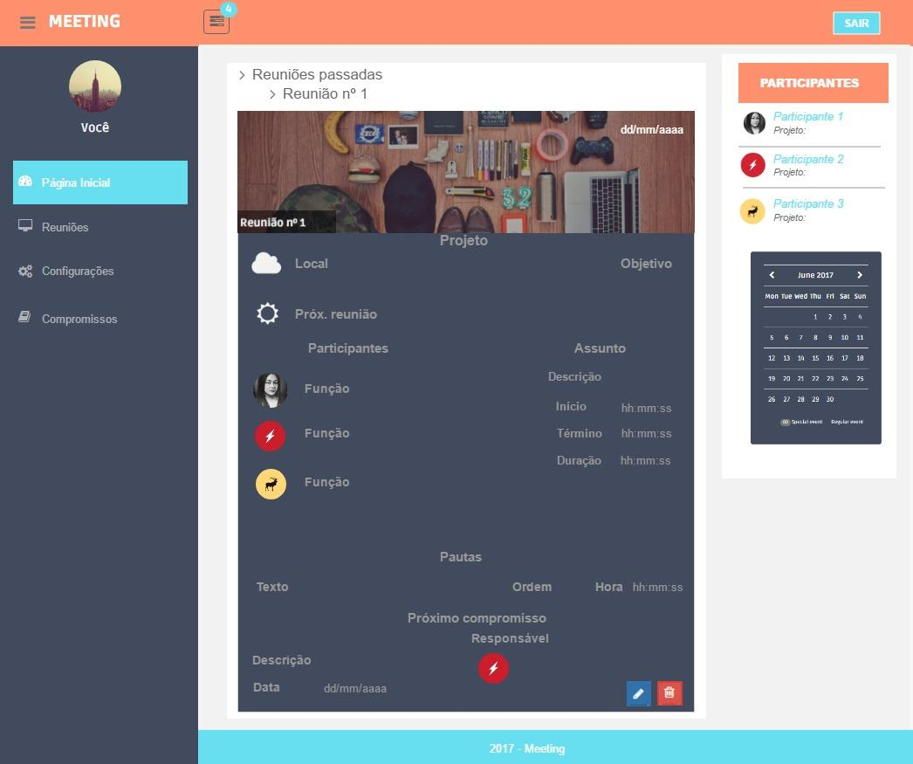

* 1. **Atualizar Histórico de Reuniões**

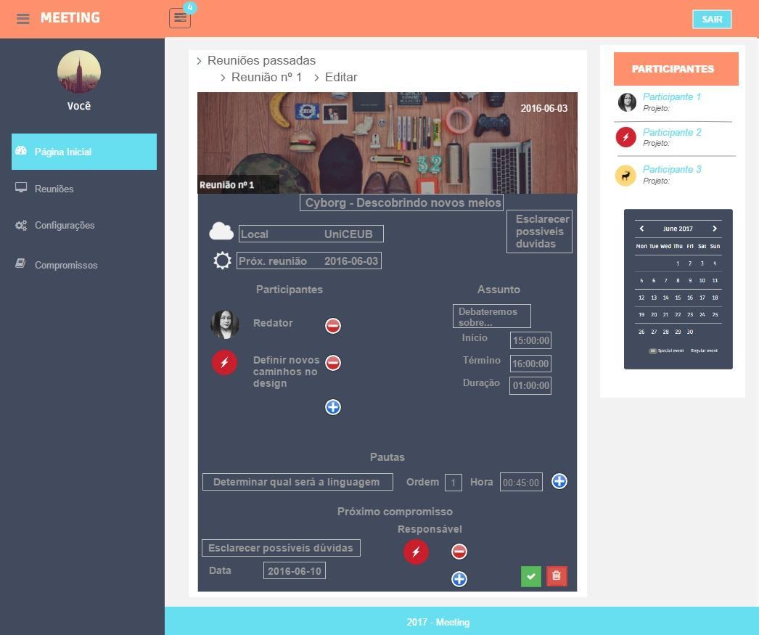

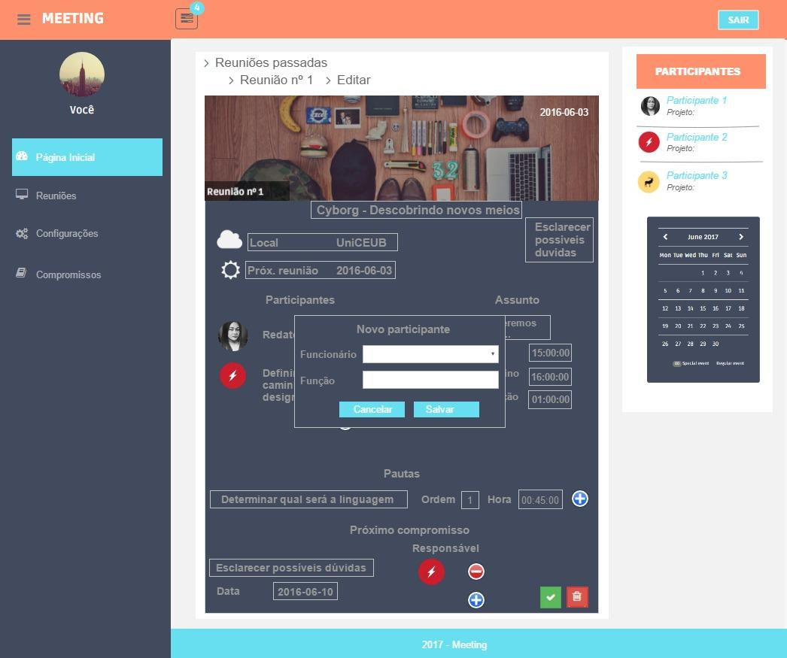

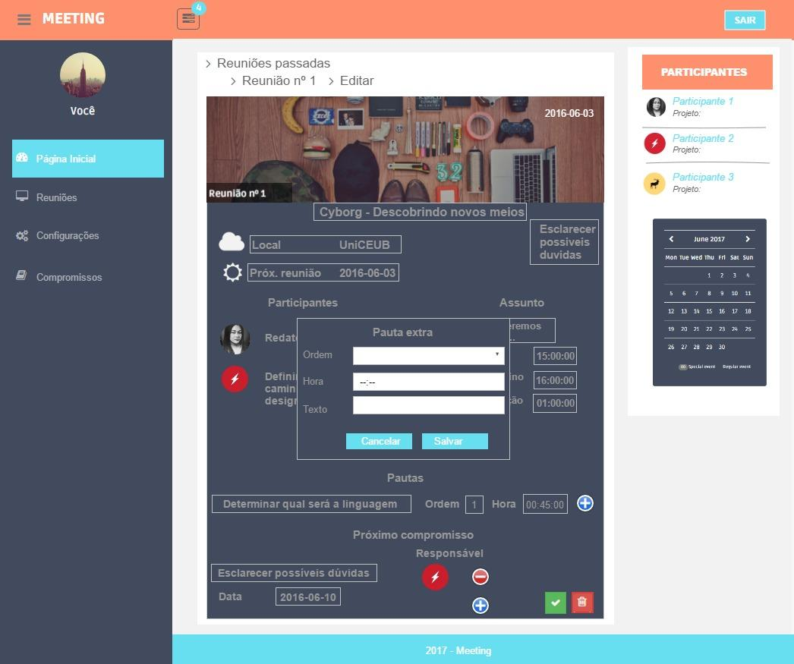

* Mobile
  1. **Tela Login**

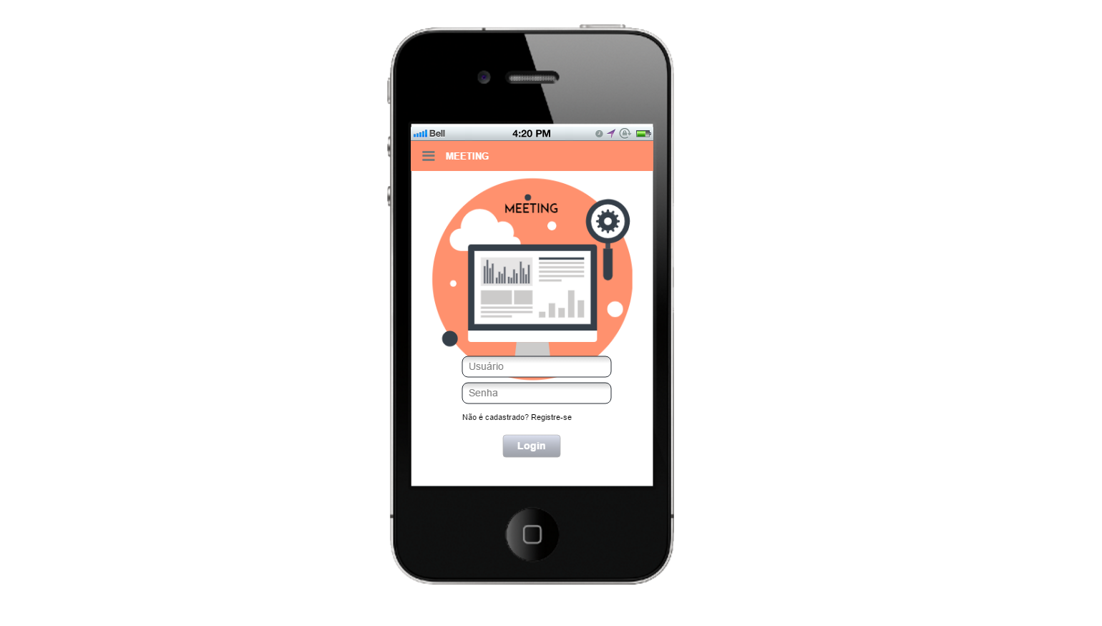

* 1. **Tela Inicial**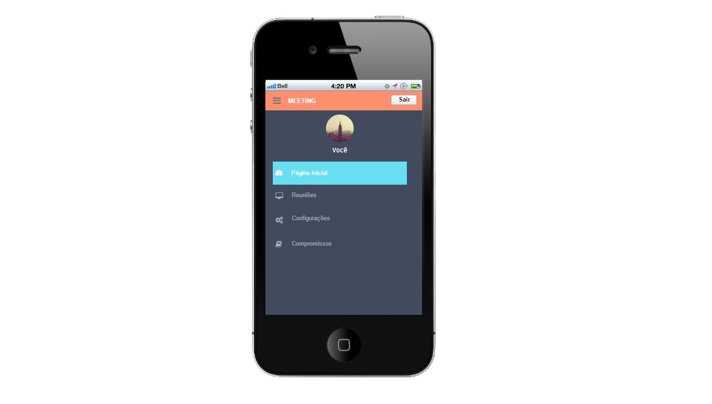
  2. **Reuniões passadas**

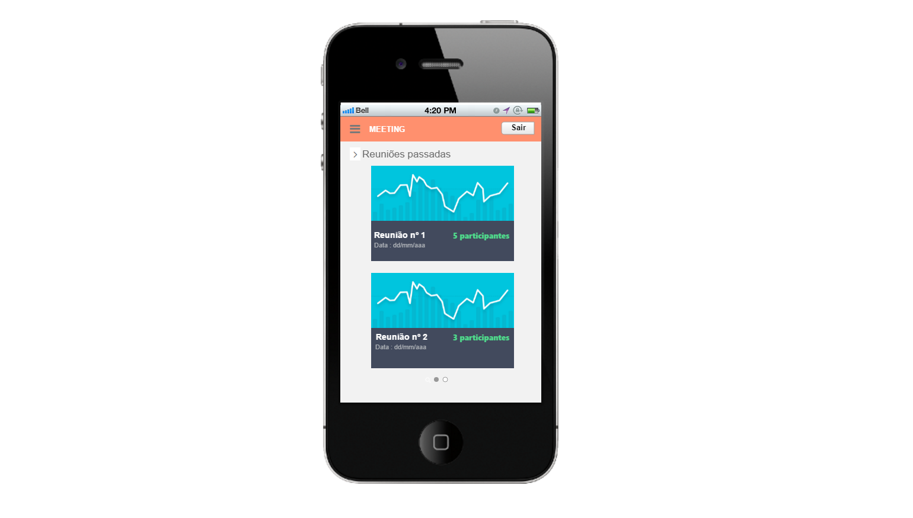

* 1. **Participantes**

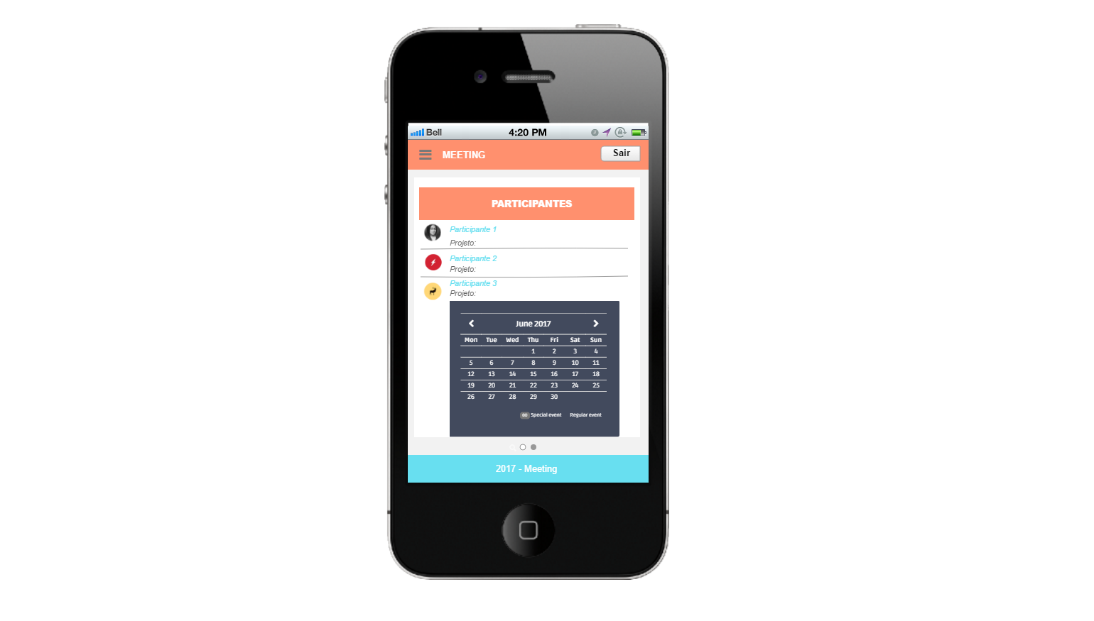

* 1. **Reunião**

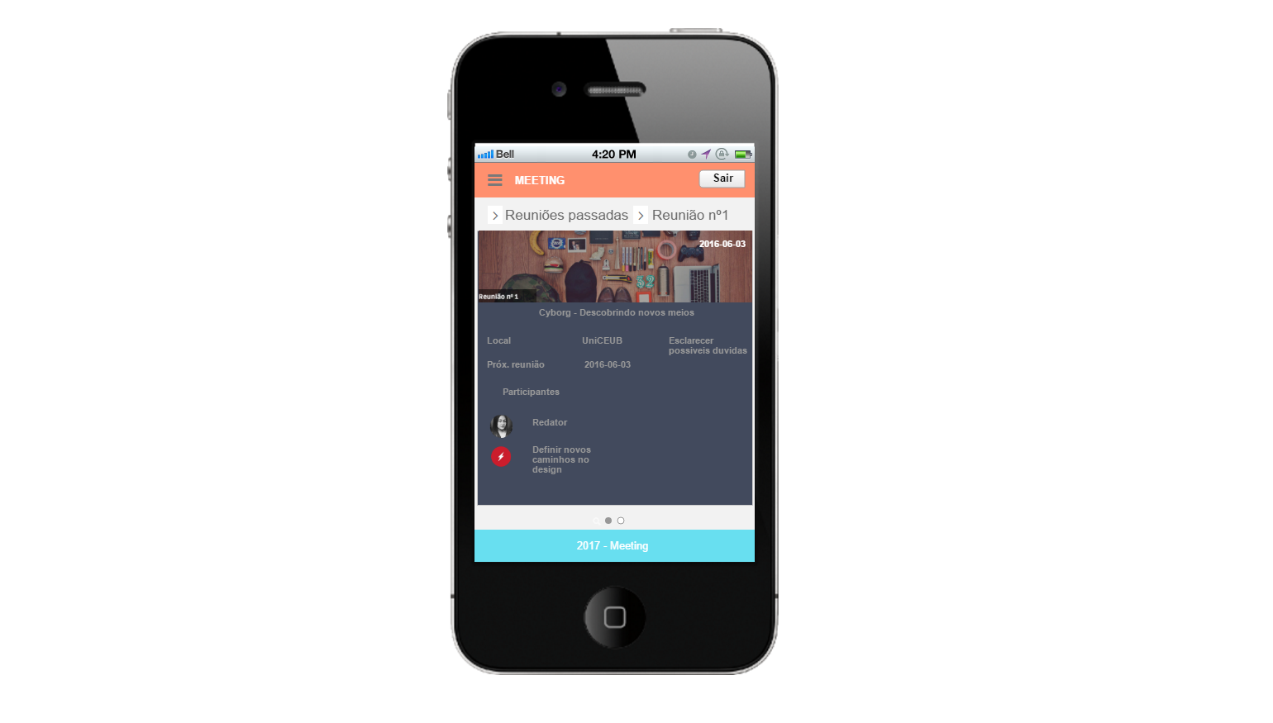

* 1. **Reunião segunda tela**

